L’association vous propose cette année de procéder à un achat groupé de nos goodies afin de réduire leurs couts d’environ 25% !!

Badge : 4€ pcs.
Badge de l’association en papier cartonnée + cordons tissus + porte badge plastique.
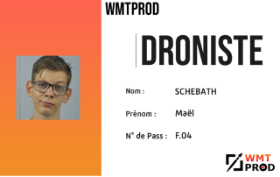

T-shirt : 14€ pcs. (Au lieu de 24€)
T-shirt noir officiel (réservé aux membres).

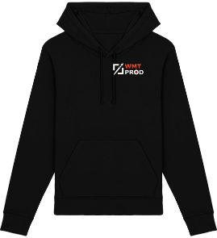
Pull : 28€ pcs. (Au lieu de 37€)
Pull noir officiel (réservé aux membres).

Bon de commande (à remettre lors de l’inscription, au plus tard le 26 Janvier).
N° de membre : _________ Nom + Prénom : _______________________
Livraison : □ Je souhaite venir chercher ma commande au siège de l’association (gratuit)
□ Je souhaite me faire livrer à domicile (8€), merci d’indiquer votre adresse.
Nombre de badge : _____
Nombre de t-shirt(s) : _____ Taille du/des t-shirt(s) :
Nombre de pulls(s) : _____ Taille du/des pull(s) :
Paiement : □ En espèce/chèque (ordre WMTProd)
□ Sur le logiciel PayPal
□ Sur le logiciel PayAsso
Signature (du membre + de l’acheteur ci différents) :

